دليل
مركز احياء التراث العلمي العربي
جامعة بغداد

تاسس المركز في جامعة بغدادعام 1977

اعداد
معاون مدير : وسن صباح عبيد
2020

نبذة عن نشأة المركز

تأسس المركز في جامعة بغداد عام ١٩٧٧ م وباشر مهامه في ١٣/ 2/ ١٩٧٧ وفق أهداف محددة في بعث التراث العلمي العربي الاسلامي من خلال تحقيق ونشر المخطوطات والرسائل العلمية ذات الصلة بالأنشطة العلمية المختلفة والعمل على ترجمة أمهات المراجع والأبحاث المنشورة وتوفيرها للباحثين والمهتمين بشؤون التراث وتعضيد حركة أحياء التراث في القطر .

مدراء المركز السابقين وتاريخ توليهم المناصب

ت | اسم المدير | الفترة
1- | أ.د. ياسين خليل عبد | 1977/1978
2- | أ.د. صالح احمد العلوي | 1981/1982
3- | أ.د.عماد عبد السلام | 1982/1984
4- | أ.د. خالص حسني الاشعب | 1985/1988
5- | أ.د. مصطفى محمد امين | 1989/1990
6- | الاستاذه نبيلة عبد المنعم | 1990/2009
7- | أ.د. خليل الزركاني | 2009/2014
8- | أ.د. عبد الله حميد العتابي | 2014/2018
9- | أ.د. مجيد مخلف طراد | 2018/ 2020
10- | أ.د. رياض سعيد لطبق | 2020/ لغاية الان

أبرز الرواد المتميزين
*الاستاذ الدكتور حسين علي محفوظ
*الاستاذ الدكتور حسين أمين

أول مجلس إدارة للمركز
*المرحوم الاستاذ الدكتور ياسين خليل عبدالله : رئيس المركز
*الاستاذ الدكتور صالح أحمد العلي
*الأستاذ عماد عبد السلام
*الاستاذ الدكتور كمال السامرائي
*الاستاذ الدكتور جميل الملائكة
*الاستاذ طه باقر
*الاستاذ شيت نعمان
*الاستاذ كوركيس عواد
*الاستاذ الدكتور عبد لله الجبوري: مقرر المركز.

أعضاء مجلس إدارة المركز حالياً 2020
*الاستاذ الدكتور رياض سعيد لطيف رئيس مجلس ادارة المركز
* الاستاذ الدكتور رياض سعيد لطيف
* الاستاذ الدكتور سعدي ابراهيم
*الاستاذ الدكتور الاء نافع جاسم
* المدرس خمائل شاكر
* المدرس الدكتور غانم عودة

أهداف المركز ووسائل تحقيق الاهدافها
- بعث التراث العلمي العربي من خلال تحقيق ونشر المخطوطات والرسائل العلمية ذات الصلة بالأنشطة العلمية المختلفة.

- ترجمة أمهات المراجع والأبحاث المنشورة وتوفيرها للباحثين والمهتمين بشؤون التراث.

- تعضيد الحركة الثقافية لإحياء الترا ث العلمي في القطر.

- تجميع التراث العلمي العربي في مكتبة خاصة تضم مخطوطات ورسائل لم نشربعد،والكتب زالدراسات المنشورة في متناول أيدي الباحثين والمهتمين بشؤون إحياء التراث العلمي العربي .

- الاتصال بالمراكز العلمية والمتاحف والجامعات والمكتبات المهتمة بالتراث العربي العربي ،وتنسيق العمل معها والإفادة من خبراتها وما تحتفظ به من مخطوطات وكتب عربية ذات الصلة باحياء التراث العربي ودعوة المستشرقين الثقاة في مجال التراث العربي والانتفاع من خبراتهم العلمية.

- إقامة مؤتمرات وطنية وإقليمية عربية ومؤتمرات دولية والمشاركة فيها من اجل ربط التراث العلمي العربي بالواقع العلمي المعاصر، وكشف الإبداعات العلمية التي أسهم بها العلماء العرب في العصر الوسيط وأثر هذه الإبداعات في العصر الوسيط ، وأثر هذه الإبداعات في التطور العلمي الذي شهدته أوربا في العصر الحديث.

هيكلية المركز واقسامه العلمية
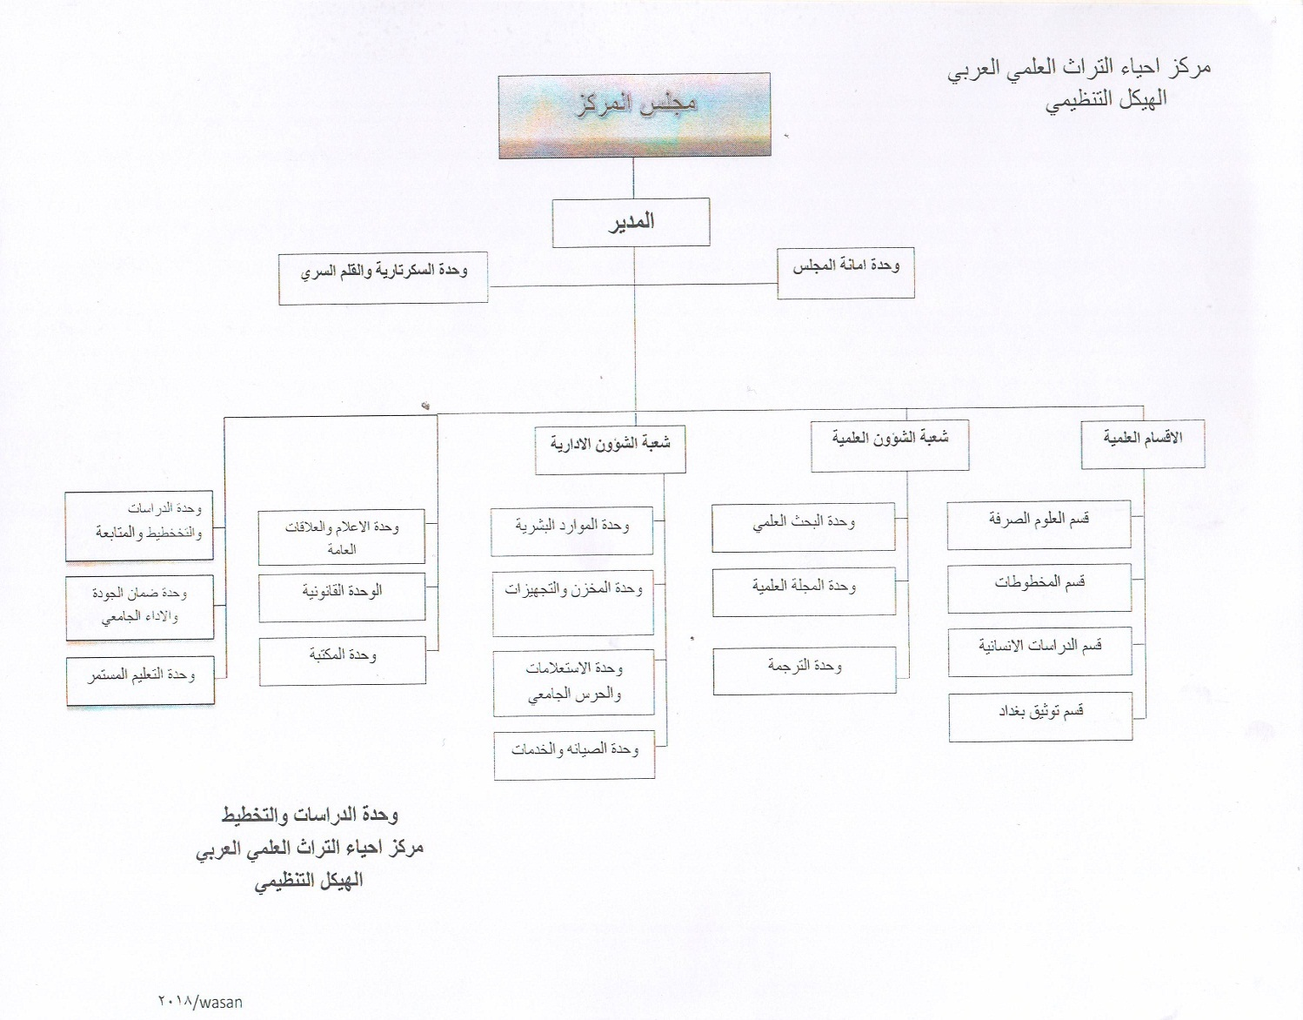

اصدارات المركز

السنه | عدد الاصدارات
1984 | 4
1985 | 2
1986 | 2
1987 | 5
1988 | 10
1989 | 11
1990 | 3
1991 | 3
1992 | 4
1993 | 1
1994 | 2
1995 | 1
1996 | 3
1997 | 3
1998 | 2
1999 | -
2000 | 1
2001 | 3
2002 | 3
2003 | 2
2004 | 1
2005 | 1
2006 | 1
2007 | 2
2008 | 3
2009 | 6
2010 | 6
2011 | 2
2012 | -
2013 | -
2014 | -
2015 | -
2016 | -
2017 | 2
2018 | 3
2019 | 2
2020 | 2

منتسبوا المركز من الملاكات العلمية

التدريسيون :

الدكتوراه | الماجستير | استاذ | استاذ مساعد | مدرس | م.مدرس
23 | 6 | 7 | 6 | 7 | 4

الموظفين :

دبلوم عالي | بكلوريوس | دبلوم فني | اعدادية | متوسط
0 | 20 | 10 | 7 | 8

مدير المركز حالياً
أ.د. رياض سعيد لطيف

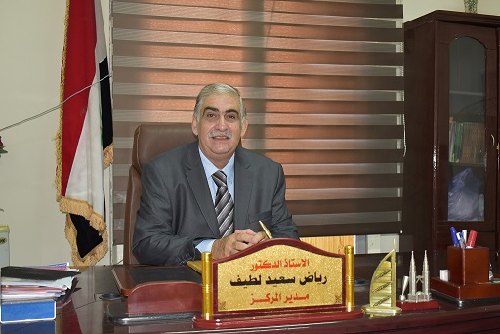

العرض الدراسي والبحثي _ ( السمنارات 2020 الفصل الاول
قلعة كركوك واهم المعالم الأثرية فيها | أ.م.د. سعدي ابراهيم اسماعيل
منهج السيوطي (ت911هـ) في كتابة نظم العقيان في أعيان الأعيان / دراسة تحليلية | أ.د. فاطمة زبار عنيزان
الدلالة وإيحاء الصوت | أ.م.د. أيمان صالح مهدي
ترمواي بغداد - الكاظمية | م.د. لقاء شكر خطار
المنهج الجامع في النحو | د. غانم عودة شرهان
الممنوعات بين العرف والشرع | أ.د. أنس عصام اسماعيل
النهضة الفكرية في العصر العباسي الأول | م. رشا عيسى فارس
الحفظ ودلالاته في القرآن الكريم | أ.م.د. زينب كامل كريم
قانون الأراضي في العراق 1921-1938 | أ.م.د. احمد عبد الواحد عبد النبي
الدولة في منظور تاريخي | م.م. مازن قاسم مهلهل
الطب العربي وأثره على المعرفة الطبية في اوربا | أ.م.د. أحلام محسن حسين
سفراء المسيح في جزيرة العرب | م.د. وسن حسين محيميد
تذهيب القبب في المراقد المقدسة | م.م. أمتثال كاظم سرحان
آداب التربية والتعليم في التراث الإسلامي | م.د. خمائل شاكر غانم
واقعة الطف في آراء المستشرقين | م.د سندس زيدان خلف
العقلانية في الفكر الفلسطيني الإسلامي | أ.د. مجيد مخلف طراد
الإمام سحنون وأبن ابي الجواد | أ.د. وجدان فريق عناد
آركان الرواية | م.د. زينب عبد المهدي
التراث في الشعر العراقي الحديث | أ.د. علي حداد حسين
تحليل منهج وموارد طبقات المفسرين للسيوطي (ت911هـ) | أ.د.ألاء نافع جاسم
النقد الحضاري ومفهومه ومكوناته | أ.د. رياض سعيد لطيف
واقع اللغة العربية ومستقبلها | م.م. بيداء عبد الحسن ردام

العرض الدراسي والبحثي الفصل الثاني سمنارات 2020

ا
ت | عنوان العرض الدراسي والبحثي الثاني | اسم التدريسي المنظم للنشاط | تاريخ الانعقاد
1 | العمارة الفاطمية في ليبيا | أ.م.د. سعدي ابراهيم اسماعيل
2 | العادات والتقاليد الاجتماعية في العصر العباسي | م. رشا عيسى فارس
3 | دلالة الالتفات في الحديث النبوي الشريف | أ.م.د. أيمان صالح مهدي
4 | الحياة الفكرية في القرآن التاسع الهجري / الخامس عشر الميلادي للدولة المملوكية | أ.د . فاطمة زبار عنيزان
5 | بنية الدولة ومكوناتها عند مكسويه | أ.د. مجيد مخلف طراد
6 | قصر شعشوع في بغداد دراسة تأريخية | م.د. لقاء شاكر خطار
7
8 | المخالفات الشرعية في المجتمع الريفي أسبابها وعلاجها | أ.د. انس عصام اسماعيل
9 | القاشاني أحدى ركائز عمارة المراقد المقدسة | م.م. أمتثال كاظم سرحان
10 | الدولة العثمانية والمسألة الارمنية | أ.م.د. احمد عبد الواحد عبد النبي
11
12 | المصادر في القرآن الكريم | أ.م.د. زينب كامل كريم
13 | جغرافية العراق في المصادر العربية والأجنبية | أ.د. سالار علي خضر
14
15 | التربية والتعليم في صدر الإسلام | أ.م.د. احلام محسن
16 | قبيلة بني عذره النصرانية والحب العذري | م.د. وسن حسين محيميد
17 | أنواع الأنظمة السياسية | م.م. مازن قاسم مهلهل
18 | طرائق التدريس بين القديم والحديث | م.د. خمائل شاكر غانم
19 | التداوي بالأحجار الكريمة عند العرب قبل الإسلام | م.د سندس زيدان خلف
20
21 | علم اللسانيات وأثره في النحو العربي | د. غانم عوده شرهان
22 | حج الزعماء والحكام في المغرب الإسلامي في نهاية عصر الموحدين | أ.د. وجدان فريق عناد
23
24
25 | الموشح بين مشرقيته وأندلسيته | أ.د. علي حداد حسين
26 | فهمي جدعان وكتابه أسس التقدم عند مفكري العرب | أ.د. رياض سعيد لطيف
27 | قراءة في موارد طبقات المفسرين شمس الدين محمد بن علي بن احمد الداوودي (ت945هـ) | أ.د. ألاء نافع جاسم
28
29 | أسباب ضعف الناس في اللغة العربية | م.م. بيداء عبد الحسن ردام

خطة الدوات لعام 2020التي يعقدها مركزناعلى قاعة د نبيله عبد المنعم داود

اسم القسم | عنوان الدورة | تاريخها
قسم العلوم الصرفة | الاعلام بين التراث والمعاصرة
قسم المخطوطات | تصويب الاخطاء اللغوية في المراسلات الادارية
قسم العلوم الانسانية | حقوق الانسان في التراث العربي الاسلامي
قسم توثيق بغداد | اهمية المتاحف بالجامعات العراقية
قسم المخطوطات | تحقيق المخطوطات
قسم العلوم الانسانية | منهجية كتابة البحث العلمي
قسم توثيق بغداد | الحفاظ على التراث البغدادي ضرورة وطنية
قسم المخطوطات | تصويب الاخطاء اللغوية في المراسلات الادارية
قسم العلوم الصرفة | المواطنة بين التراث والمعاصرة

النــــــــدوات والحـــــلقات
النقاشية وورش العمل للعام 2020

ت | نوع النشاط | اسم النشاط | القسم | التاريخ
1- | ندوة | جامع الحيدر خانة تاريخ وتراث | قسم توثيق بغداد
2- | حلقة نقاشية | اهمية العلاقة بين تاريخ العلوم عند العرب وتاريخ العلوم العالمي | قسم العلوم الصرفة
3- | مؤتمر | التراث ودوره في اثراء الحضارة الانسانية بين الشرق والغرب (تعاون مع مصر ) | قسم المخطوطات
4- | حلقة نقاشية | صالح مهدي عباس واثره في التراث | قسم العلوم الانسانية
5- | ندوة | المخطوطات : خزائنها والعناية بها وترميمها | قسم المخطوطات
6- | ندوة | مدينة الكاظمية المقدسة ودورها في صنع تاريخ العراق | قسم توثيق بغداد
7- | ندوة | المراكز البحثية في العراق ودورها في تاصيل المعرفة العلمية | قسم العلوم الصرفة
8- | ورشة عمل | التراث في الرواية العراقية الحديثة | قسم العلوم الانسانية
9- | حلقة نقاشية | جلال الخياط وجهوده في قراءة التراث العربي الاسلامس | قسم المخطوطات
10- | حلقة نقاشية | الاستاذه نبيلة عبد المنعم داود واثرها في التراث | قسم المخطوطات
11- | ورشة عمل | تأسيس الكلية الملكية الطبية في بغداد | قسم توثيق بغداد
12- | ندوة | الاسرة بين الاطار الاسلامي ومشاكل العصر | قسم العلوم الانسانية
13- | ندوة | العلاقة بين تاريخ الفكر الاداري العربي مع نظيره العالمي | قسم العلوم الصرفه
14- | حلقة نقاشية | سلسل محمد العاني واثرها في التراث | قسم توثيق بغداد
15- | حلقة نقاشية | عماد عبد السلام واثره في التراث | قسم العلوم الصرفة
16- | ندوة | المجلات العراقية المعنية بالنصوص المحققة اثرها في التراث العلمي العربي | قسم المخطوطات
17- | ندوة | اللغة العربية واثرها في حفظ التراث | قسم العلوم الانسانية

الأفاق المستقبلية للتطور المركز

١. في النية تحويل نشاط المركز الى معھد للدراسات العليا .
٢. الانفتاح على المجتمع بشكل متكامل .
٣. للمركز مشروع تحقيق المخطوطات الانسانية والعلمية المتواجدة في المركز.

